Ils étaient 5 dans le nid…
A partir de la comptine « ils étaient 5 dans le nid » que nous chantons en classe, nous avons imaginé une comptine similaire.

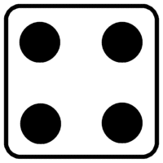
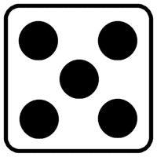
5 | Ils étaient 5 sur le banc et Léonie dit « Poussez-vous, poussez-vous ! » et Emma tomba du banc.
4 | Ils étaient 4 sur le banc et Léonie dit « Poussez-vous, poussez-vous ! » et Charlotte tomba du banc.
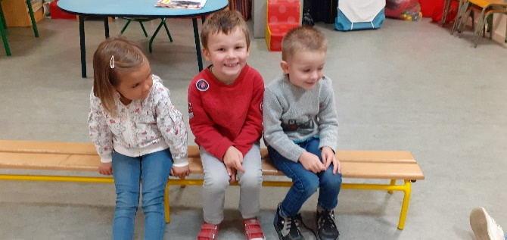  3 | Ils étaient 3 sur le banc et Léonie dit « Poussez-vous, poussez-vous ! » et Maxence tomba du banc.
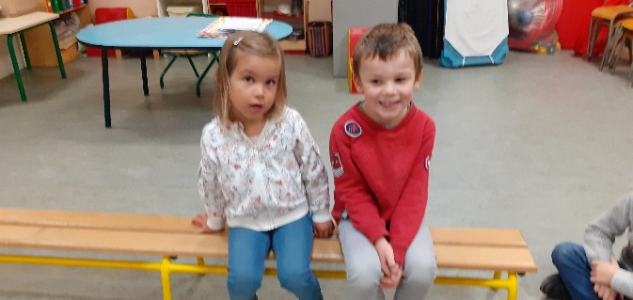  2 | Ils étaient 2 sur le banc et Léonie dit « Pousse-toi, pousse-toi ! » et Aymeric tomba du banc.
1 | Elle n’était plus qu’une sur le banc et Léonie dit « Je m’ennuie, revenez ! »

